 | 法務部行政執行署花蓮分署新聞稿  發稿日期：110年11月17日  發稿機關：法務部行政執行署花蓮分署  聯 絡 人：行政執行官賴怡君  連絡電話：03-834-8516
賣假發票金額逾11億元又脫產
花蓮人頭大戶欠稅3,860萬元不繳遭管收
周姓女子（39年次）為法務部行政執行署花蓮分署(下稱花蓮分署)列管的滯欠大戶，自民國89年起開設十多家虛設的保險代理人公司，販售面額高達新臺幣(下同)11億餘元的不實發票給保險公司，以扣抵進項稅額，並收取發票面額約15-20%之不法利益。另周女為規避上開保代公司應納稅捐，在花蓮地區收購多達668位人頭擔任幽靈員工及股東，製作不實薪資、股東盈餘分配等費用成本支出，以逃漏稅捐。案經法務部調查局東部地區機動工作站於96年8月間查獲後，函請稅捐稽徵機關補課90、93及96等各年度綜合所得稅併課罰鍰，本稅及罰鍰合計約3,860萬元。周女於案發後即火速將名下位於花蓮縣及臺北市中山區，合計市值逾億元的17筆不動產，贈與自己的親人或賣給第三人，又將銀行存款2,232萬餘元全數轉出或提領一空，卻拒不繳納欠稅。花蓮分署乃以其有「顯有履行義務之可能，故不履行」及「就應供強制執行之財產有隱匿或處分之情事」等事由，於110年11月16日下午依法向臺灣花蓮地方法院聲請管收獲准，旋即送至花蓮看守所執行管收三個月。
花蓮分署說明，本案經該分署與財政部北區國稅局花蓮分局合作追查後發現，周女於96年間東窗事發後，即迅速將名下遍及花蓮縣(市)多棟透天厝、千坪農地、臺北市中山區大樓等共8筆房屋、9筆土地之市值逾億元不動產全部贈與親人、出售他人，並將銀行帳戶內高達2,232萬餘元存款全數轉出或提領一空；又向執行人員佯稱「沒錢繳稅，靠年金度日」，卻暗地從事「私人放款」，收取高額利息，甚至還到債務人家中凶狠討債，放款金額約372萬元。周女經花蓮分署行政執行官訊問後，仍拒絕提出清償計畫，行政執行官遂以其顯有履行義務之可能故不履行，且隱匿、處分應供強制執行財產之事證明確，於110年11月16日下午依法向臺灣花蓮地方法院聲請管收獲准，旋即送至花蓮看守所執行管收三個月。
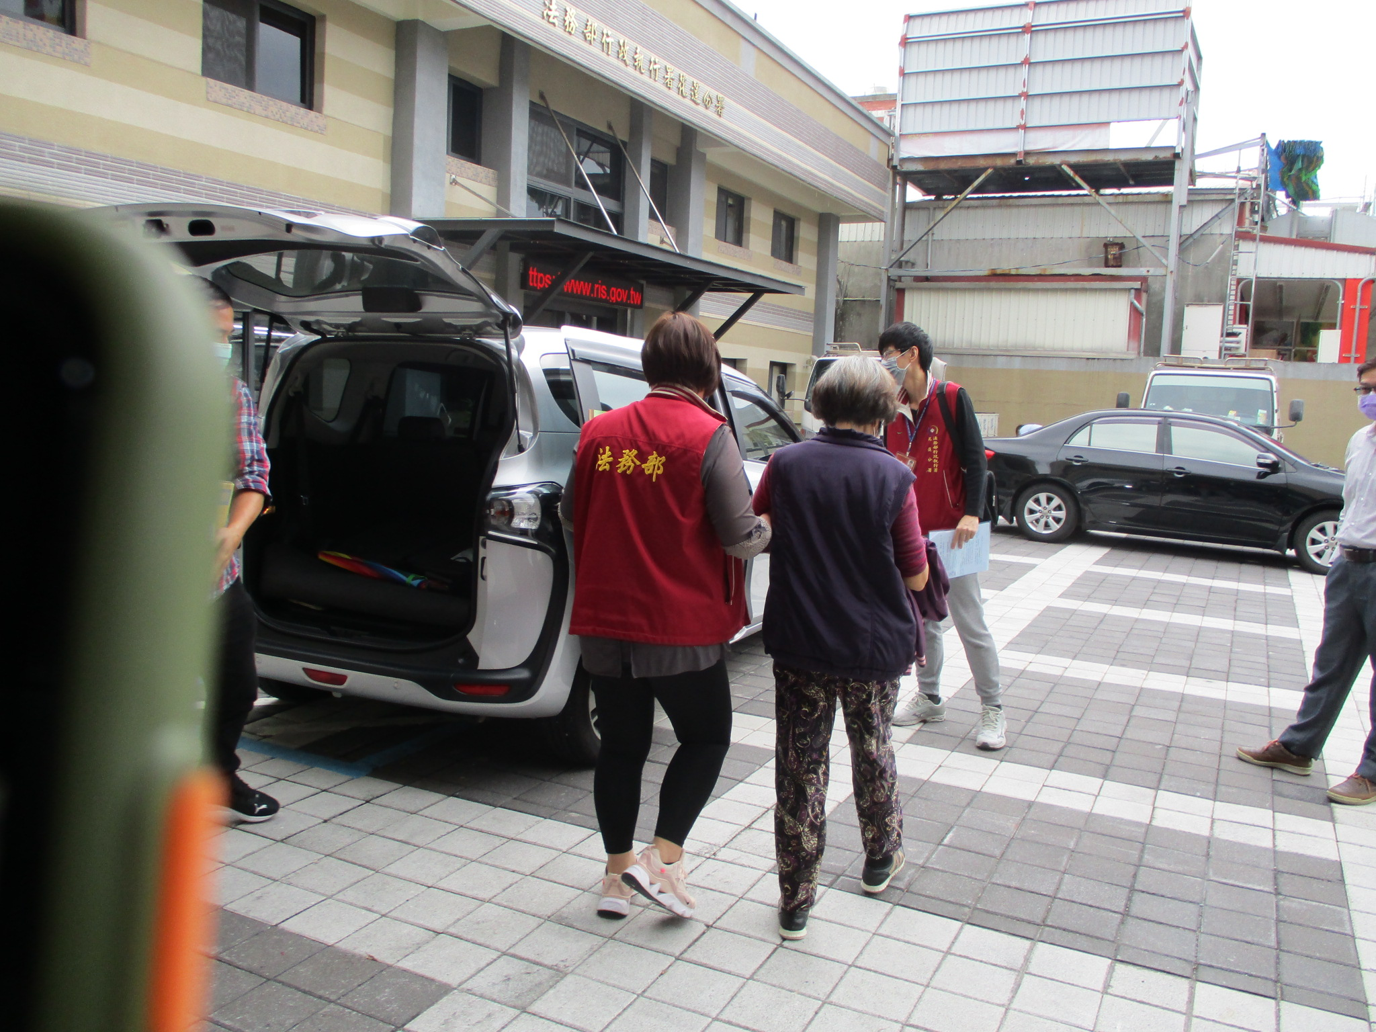
花蓮分署表示，管收係為實現國家公法上金錢債權、維護社會公平正義的最後手段，非不得已並有明確事證，不會輕易向法院聲請管收義務人，以兼顧保障義務人合法權益。花蓮分署也呼籲納稅義務人，收到執行分署相關執行通知或命令後，切勿心存僥倖或置之不理，如經濟狀況確實有困難、無法一次清償，亦應主動聯繫各執行分署洽詢分期事宜，以免財產被查封、拍賣，甚至遭受拘提、管收。
(花蓮分署解送周姓女子至花蓮地方法院聲請管收)
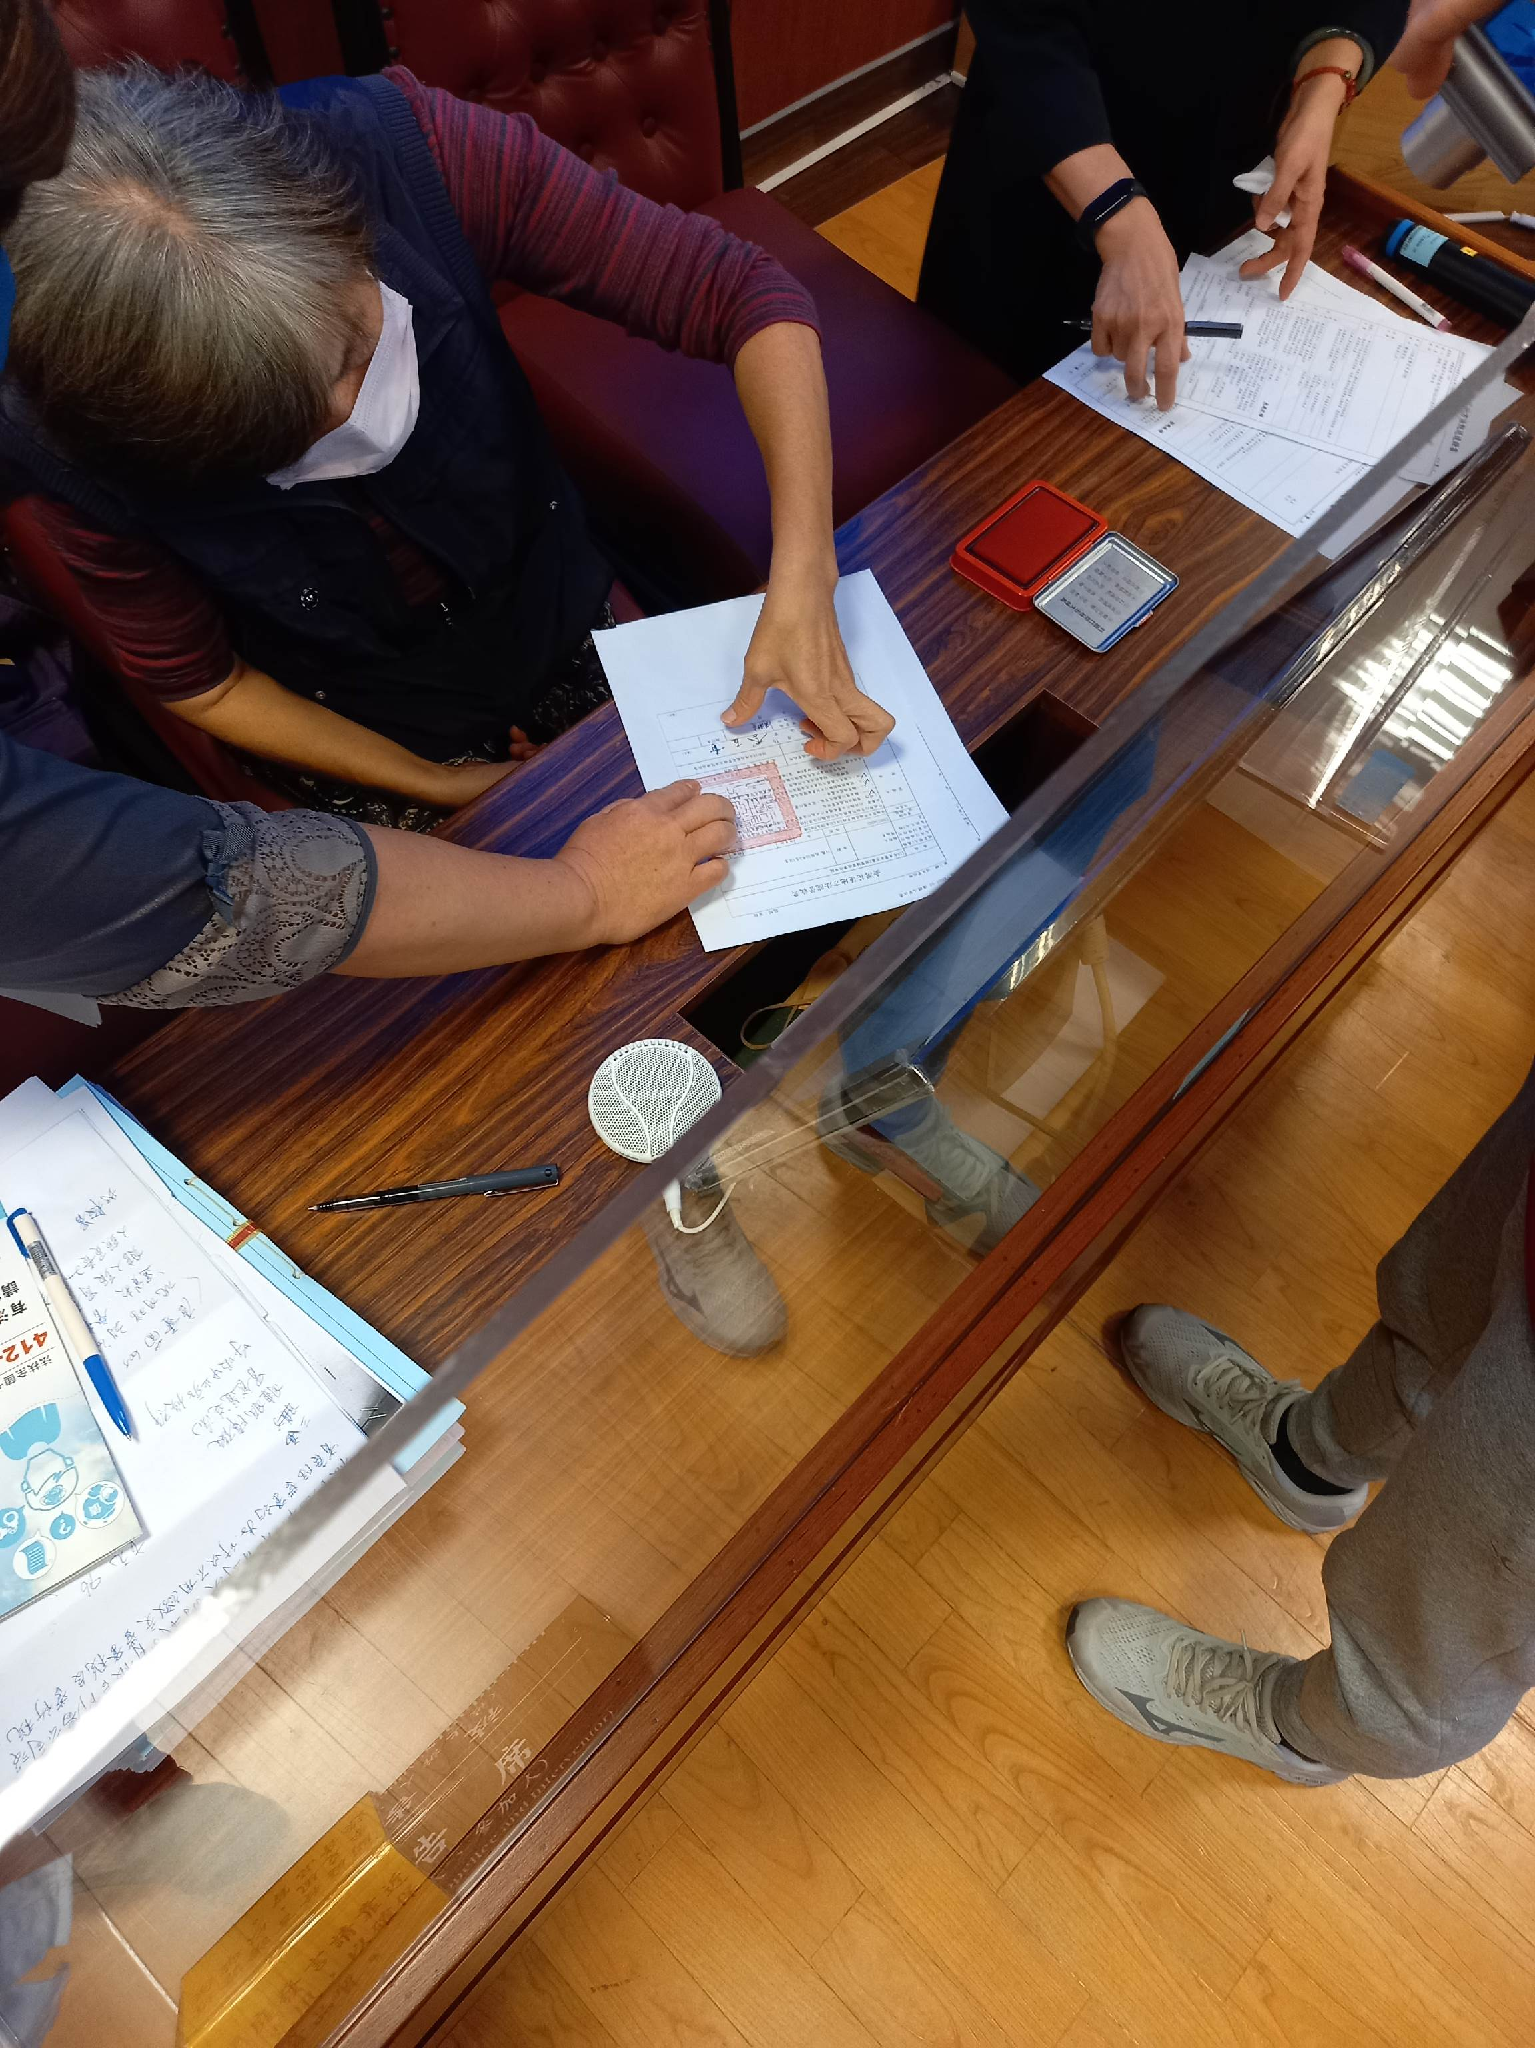
(義務人周姓女子當庭簽收管收票)
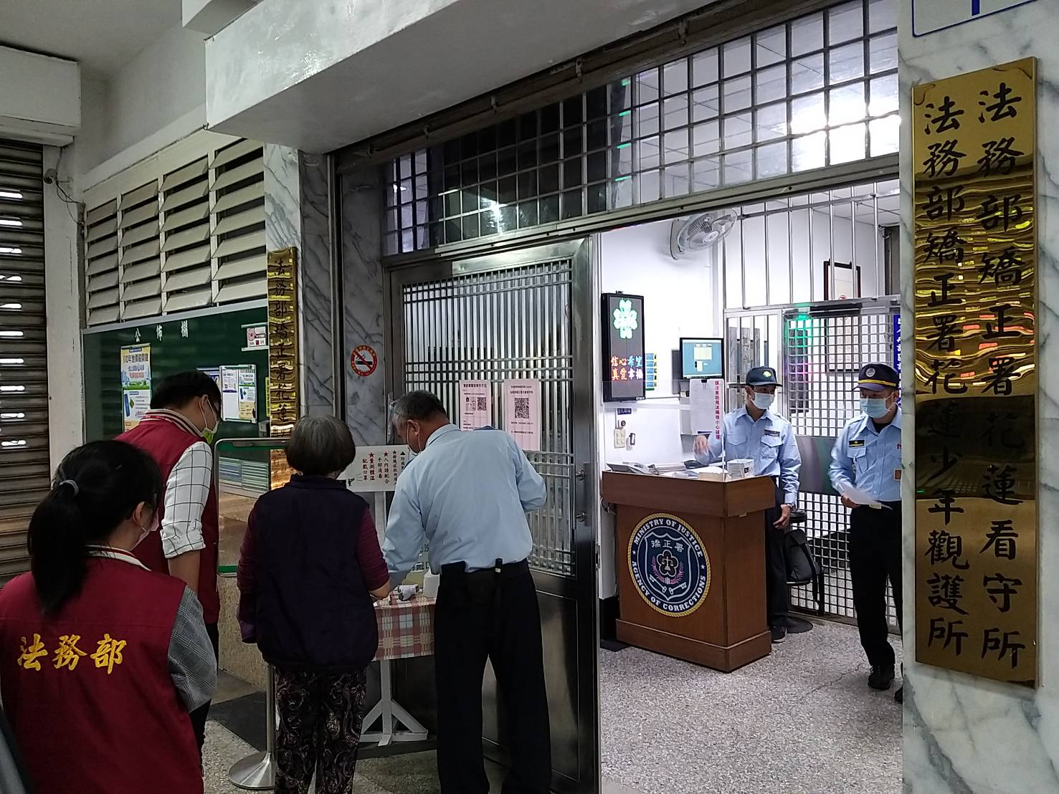
(花蓮分署解送周姓女子至法務部矯正署花蓮看守所)

